Physik, Klasse 10 g **Das Wechselwirkungsgesetz**

Name: g Datum:

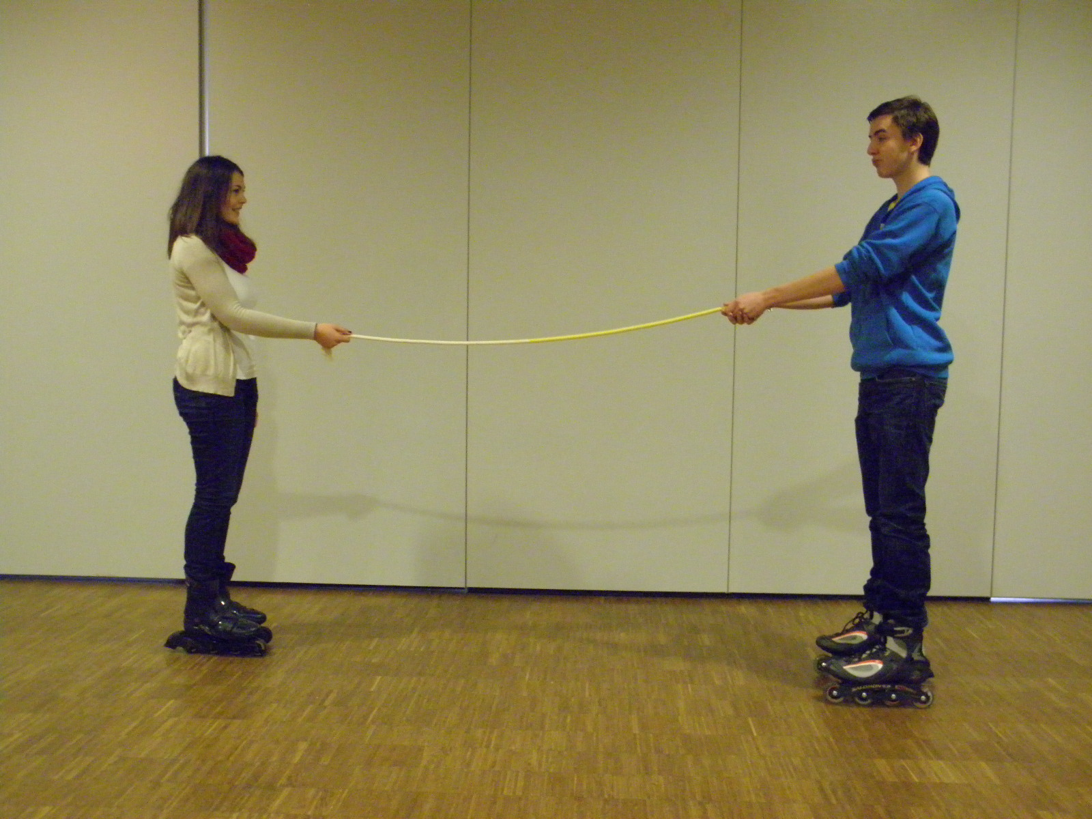

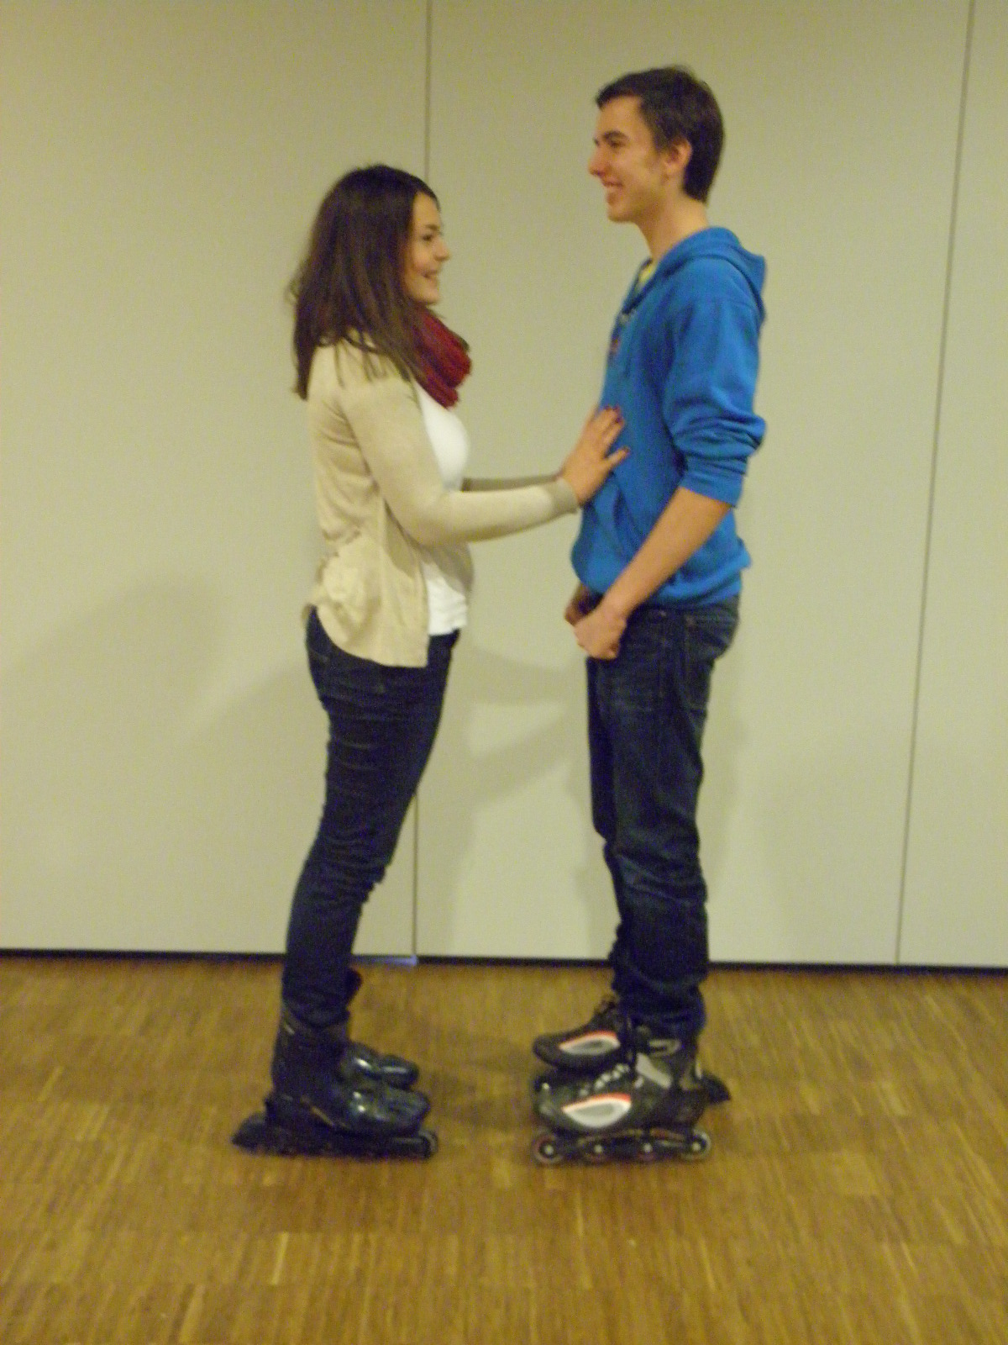

1. Obwohl nur Robin am Seil zieht, bewegen sich beide aufeinander zu.
2. Obwohl nur Mira sich an Robin abstößt, bewegen sich beide voneinander weg.

Versuche hierfür eine Erklärung zu finden.

**Situation 1:** Zwischen den Fahrbahnwagen ist als Zugband ein Maßband mit Zugfeder angebracht. Lässt man die Wagen frei, bewegen sich beide aufeinander zu.

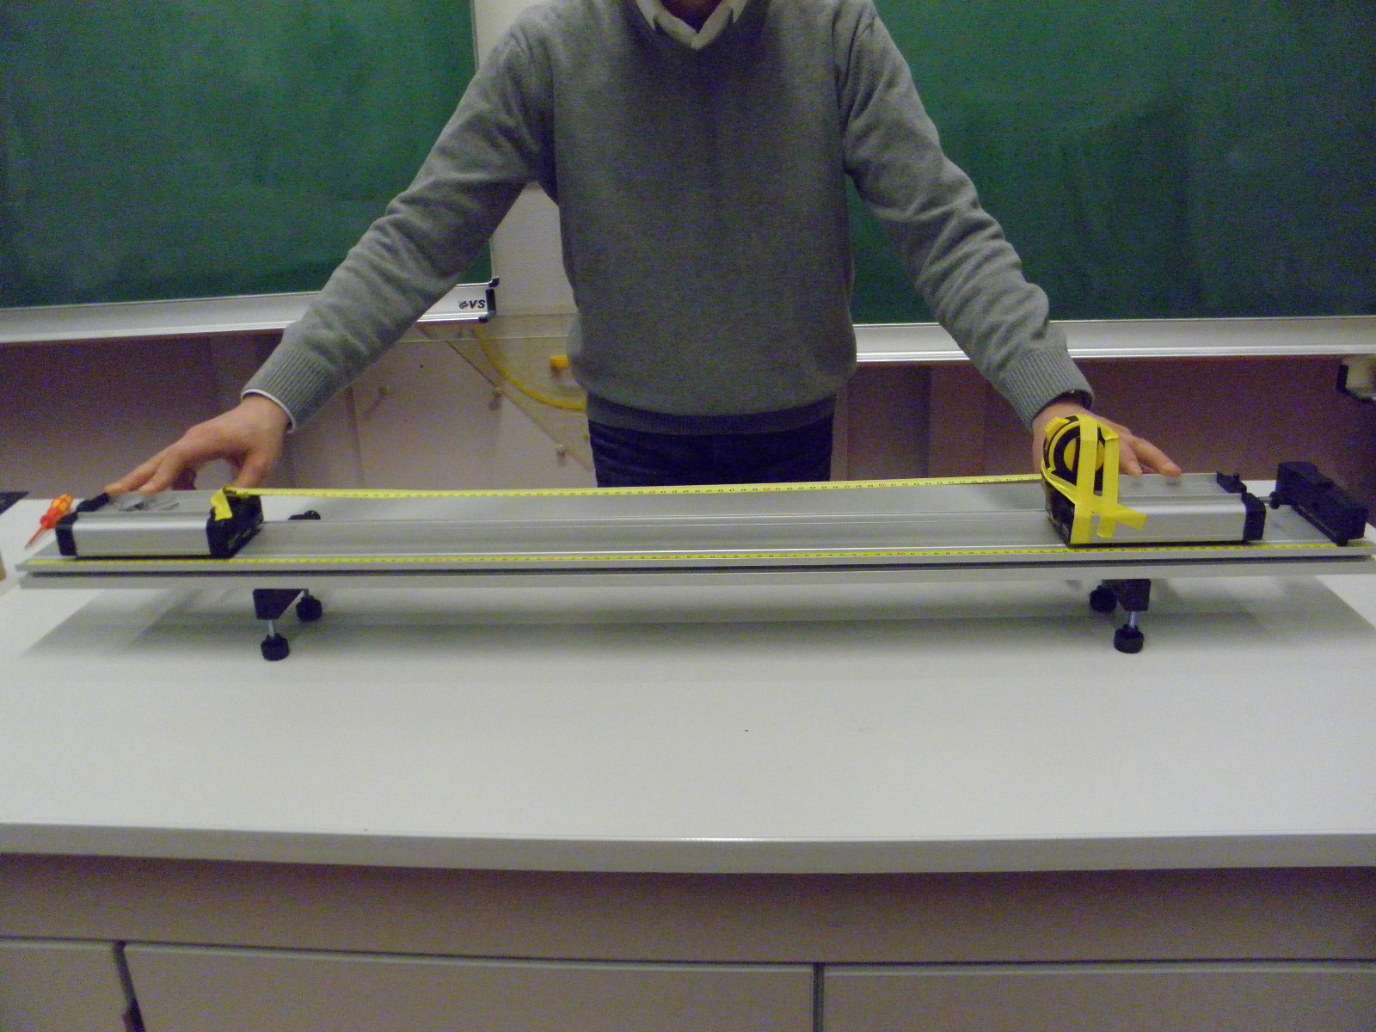

**Situation 2:** An den einander zugwandten Enden der Fahrbahnwagen befinden sich Magnete, die sich abstoßen. Nachdem sie losgelassen werden bewegen sich beide voneinander weg. Die Brettchen fallen gleichzeitig um

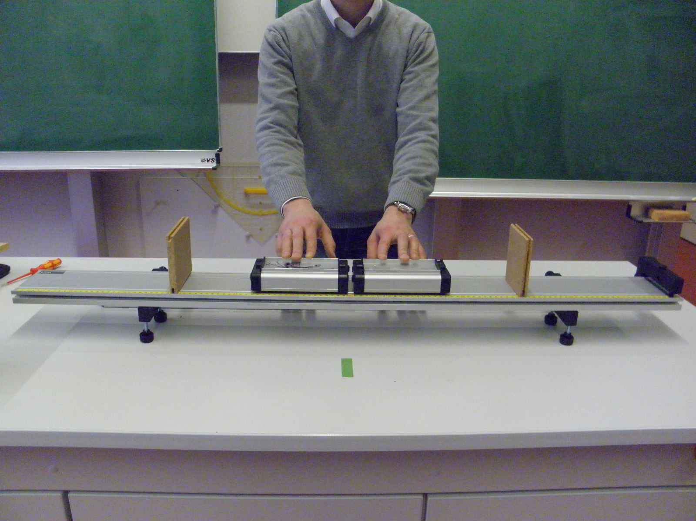

* + - Der linke Wagen hat nun doppelte Masse. Welches Holzbrett wird zuerst umgefahren?
    - Auf welchen Abstand muss nun das linke Holzbrett gebracht werden, damit beide gleichzeitig umfallen?

**Auftrag:** Erläutere, inwiefern sich die Beobachtungen der beiden letzten Versuchsvarianten mithilfe des Wechselwirkungsgesetzes  und der Newtonschen Bewegungsgleichung beschreiben lassen.